Министерство науки и высшего образования Российской Федерации Федеральное государственное автономное образовательное учреждение высшего образования

«Пермский национальный исследовательский политехнический университет»

Электротехнический факультет

Кафедра «Информационные технологии и автоматизированные системы» направление подготовки: 09.03.04 – «Программная инженерия»

Лабораторная работа №11.

"Информационные динамические структуры"

16 вариант

Выполнил студент гр. РИС-24-2б

Иванова Елена Олеговна

Проверил:

Доц. Каф. ИТАС

Ольга Андреевна Полякова

(оценка) (подпись)

(дата)

г. Пермь, 2025

Цель: Знакомство с динамическими информационными структурами на примере одно- и двунаправленных списков.

Постановка задачи: Написать программу, в которой создаются динамические структуры и выполнить их обработку в соответствии со своим вариантом.

Для каждого вариант разработать следующие функции:

1. Создание списка.
2. Добавление элемента в список (в соответствии со своим вариантом).
3. Удаление элемента из списка (в соответствии со своим вариантом).
4. Печать списка.
5. Запись списка в файл.
6. Уничтожение списка.
7. Восстановление списка из файла.

Удалить элемент с заданным ключом. Добавить К элементов в конец списка.

**Однонаправленный список.**

Анализ задачи.

1. Создаем структуры узла и списка.
2. В список добавляем методы добавления эл. в конец списка; удаления эл из начала списка; возвращения указателя на эл по индексу; удаление эл по индексу; вывод списка в консоль; сохранение списка в файл; вывод содержимого файла в консоль; очищение списка; восстановление списка из файла;
3. Удаляем эл и добавляем новые эл.

Блок схема.

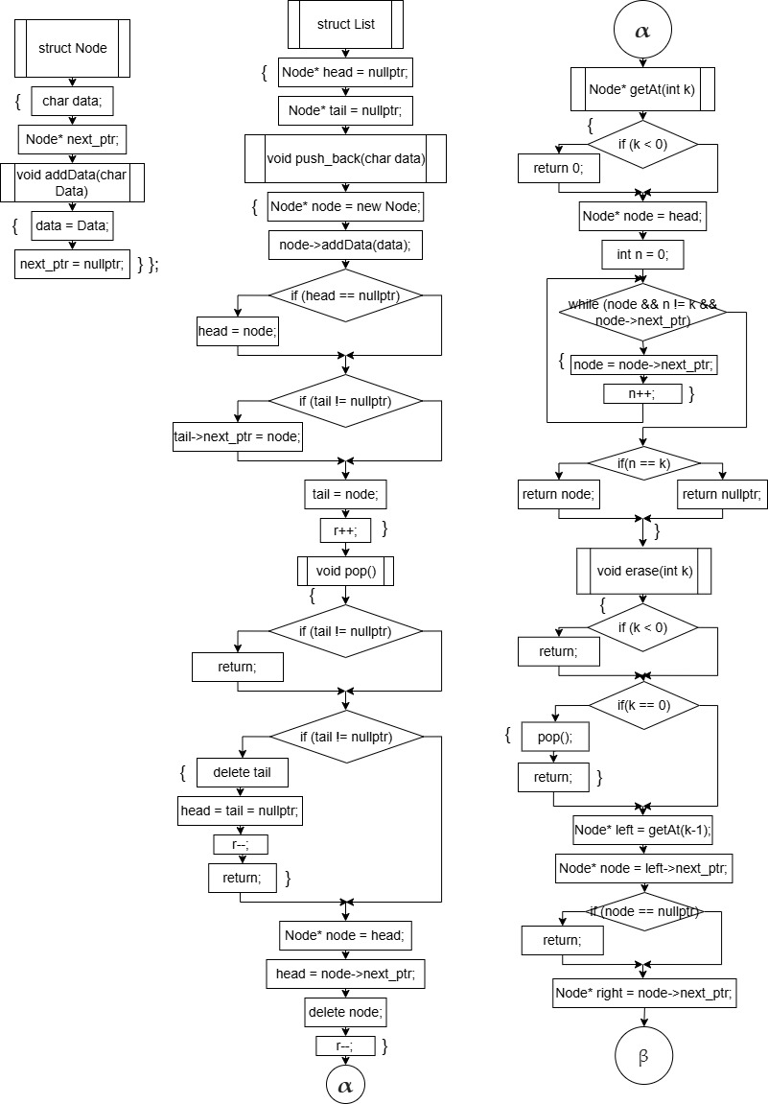

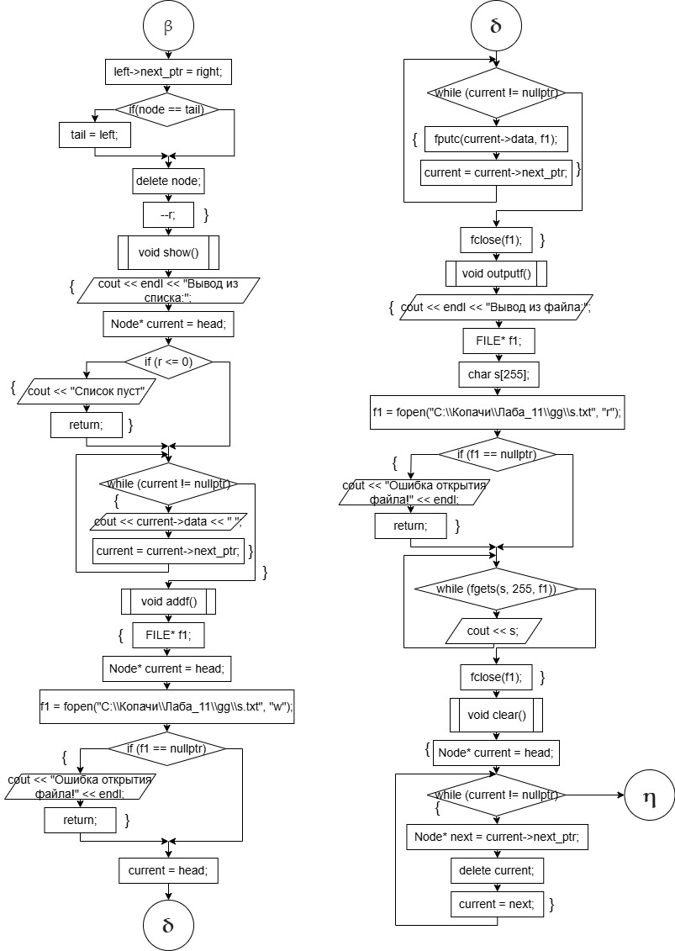

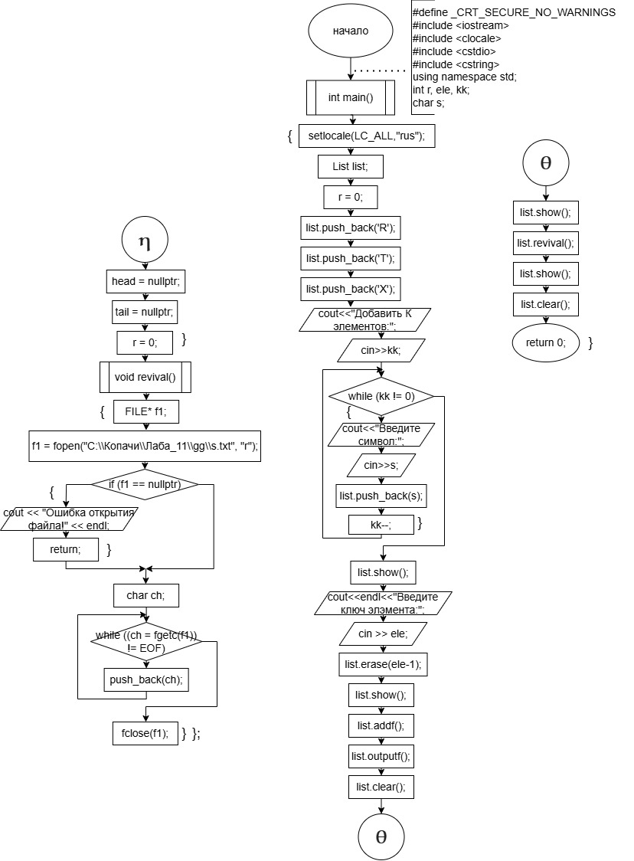

Код.

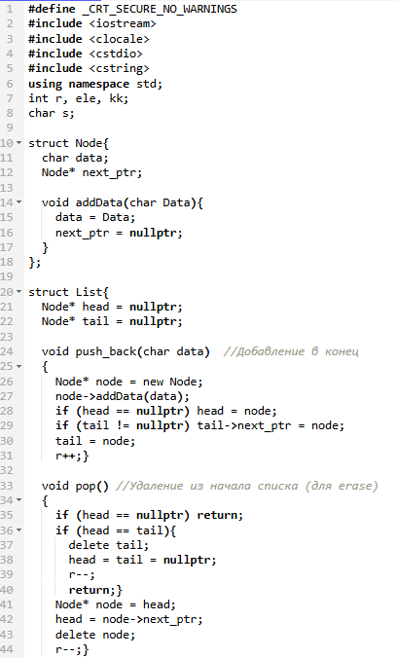

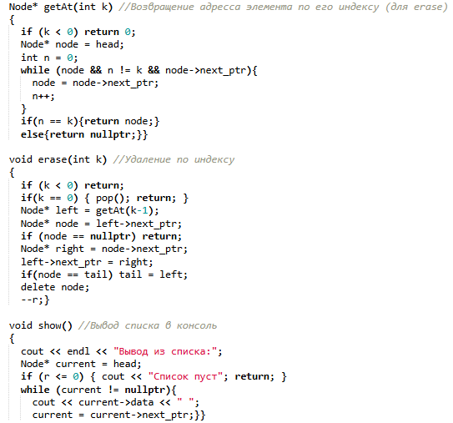

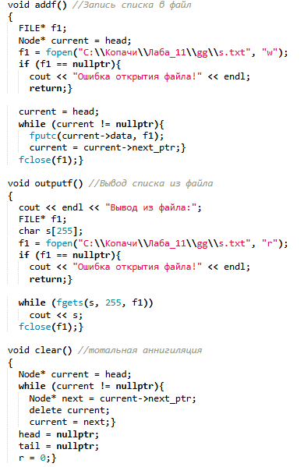

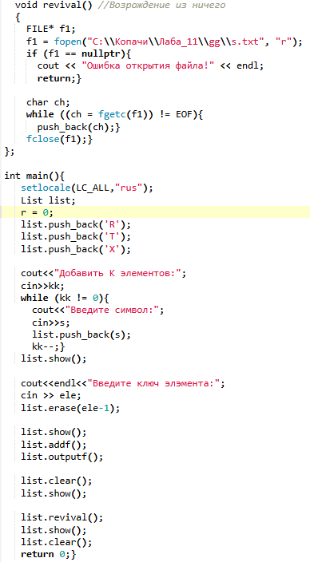

Вывод.

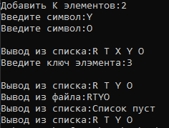

**Двунаправленный список.**

Анализ задачи.

1. Создаем структуры узла и списка.
2. В список добавляем методы добавления эл. в конец списка; удаления эл из начала списка; возвращения указателя на эл по индексу; удаление эл по индексу; вывод списка в консоль; сохранение списка в файл; вывод содержимого файла в консоль; очищение списка; восстановление списка из файла;
3. Удаляем эл и добавляем новые эл.

Блок схема.

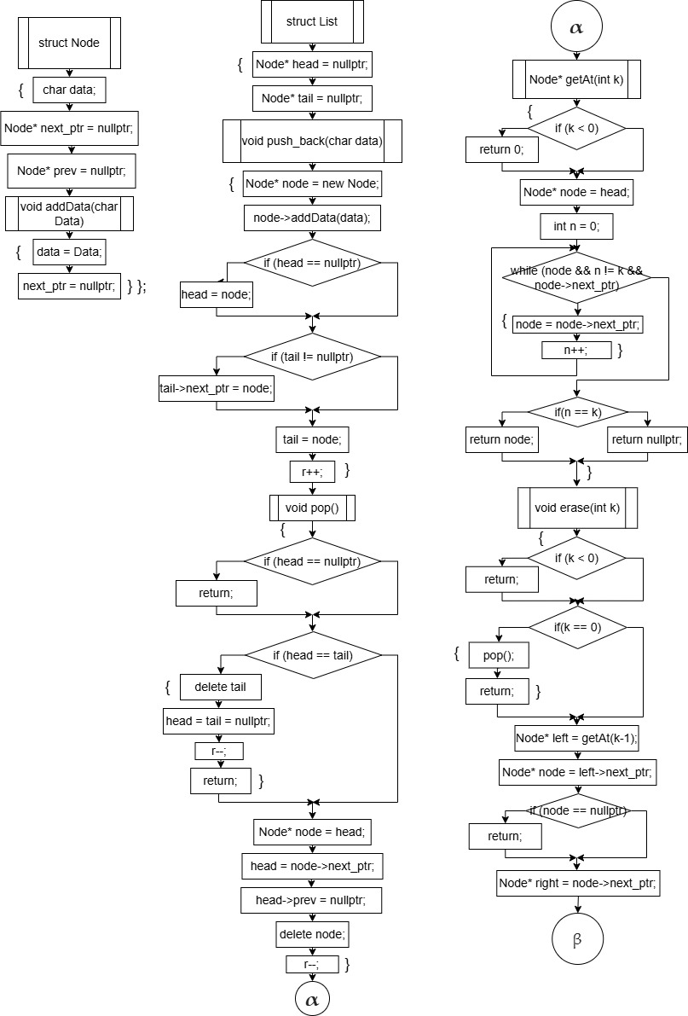

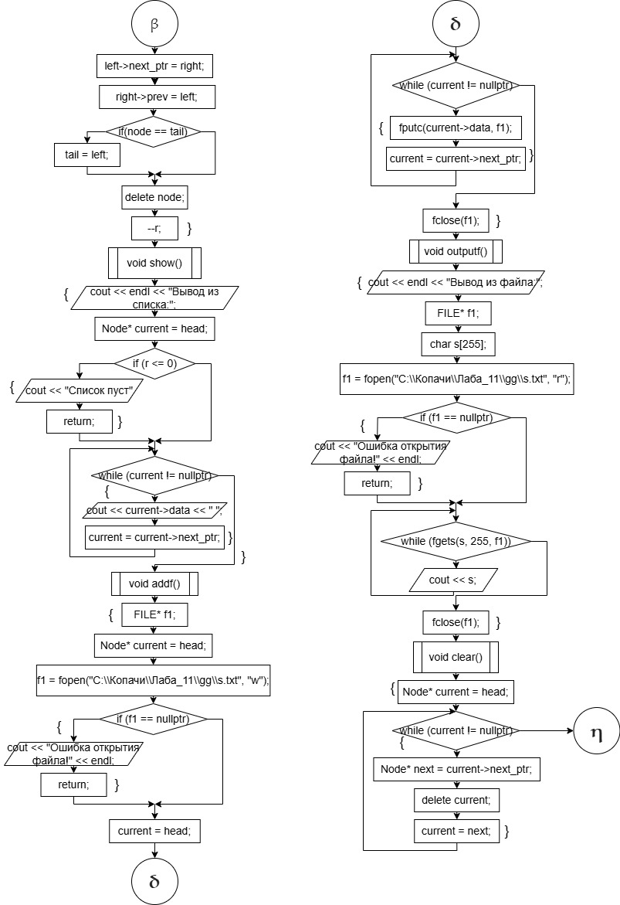

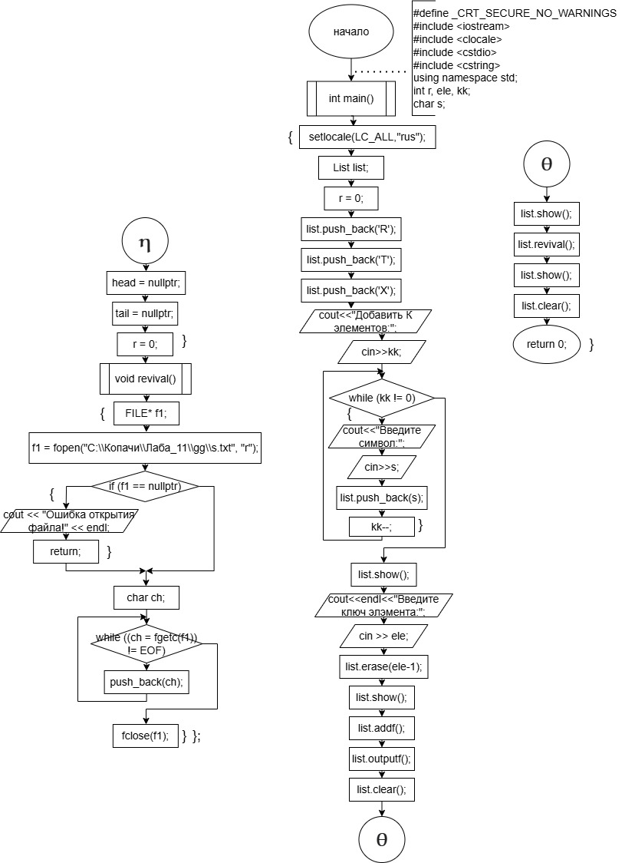

Код.

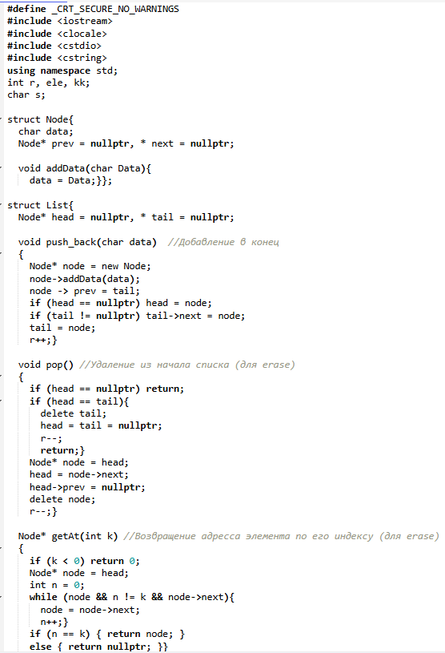

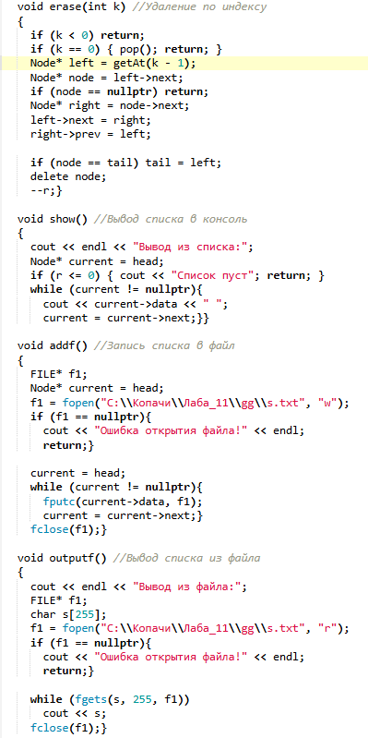

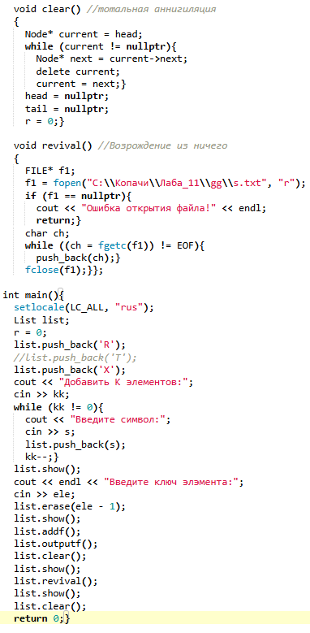

Вывод.

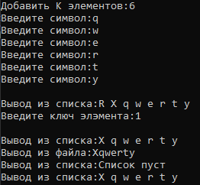

**Стеки.**

Анализ задачи.

1. Создаем структуры узла и стека.
2. В стек добавляем методы создания узла; инициализации стека; добавления эл. в стек; удаления эл из стека; удаление эл из стека; вывод стека в консоль; сохранение стека в файл; вывод содержимого файла в консоль; очищение стека; восстановление стека из файла;
3. Удаляем эл и добавляем новые эл.

Блок схема.

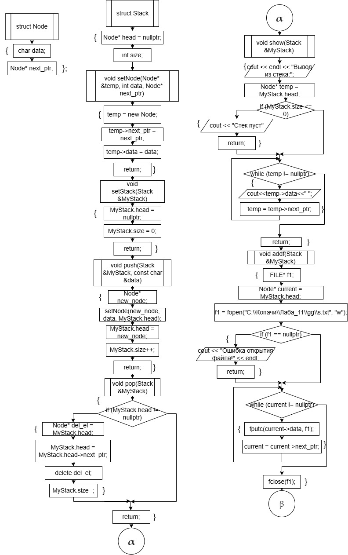

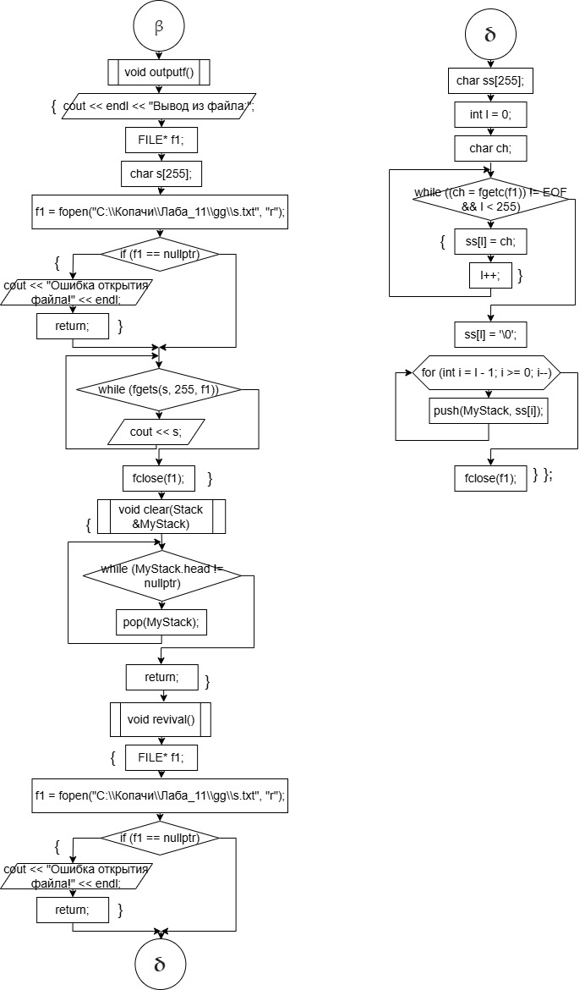

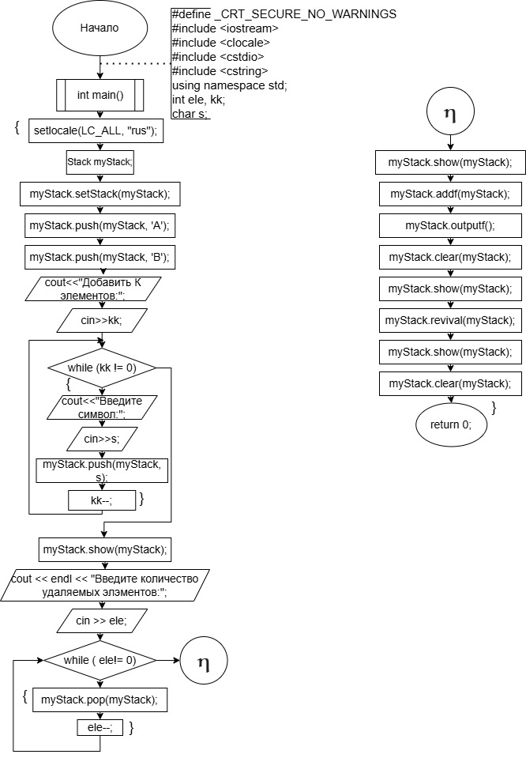

Код.

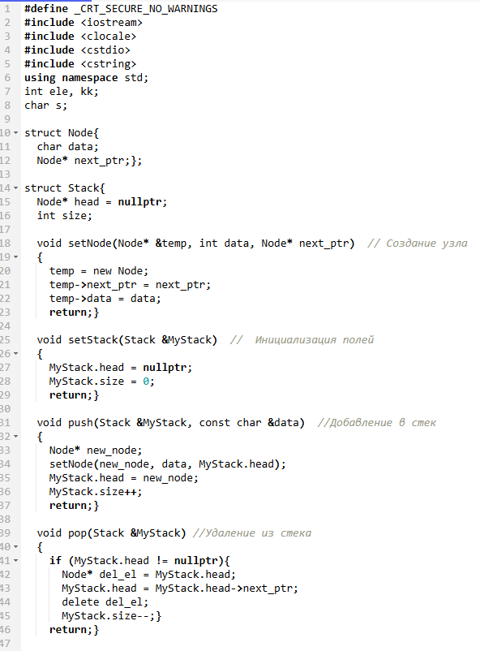

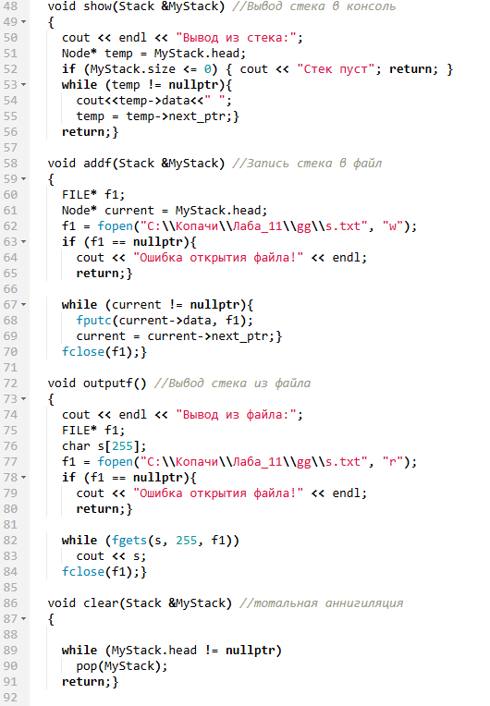

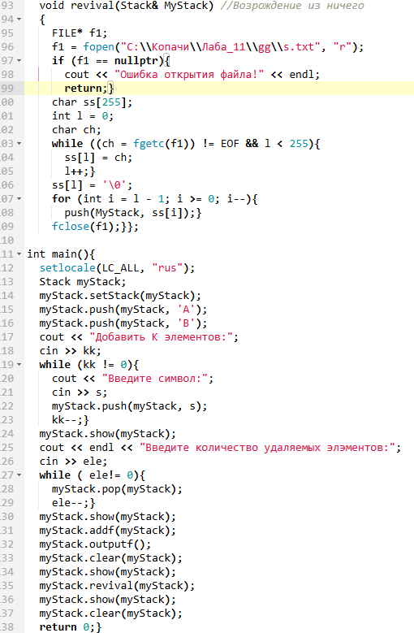

Вывод.

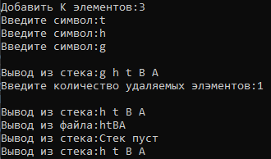

**Очереди.**

Анализ задачи.

1. Создаем структуры узла и очереди.
2. В список добавляем методы инициализации очереди; создания очереди; добавления эл. в конец очереди; удаления эл из начала очереди; удаление элементов по ключу; вывод очереди в консоль; сохранение очереди в файл; вывод содержимого файла в консоль; очищение очереди; восстановление очереди из файла;
3. Удаляем эл и добавляем новые эл.

Блок схема.

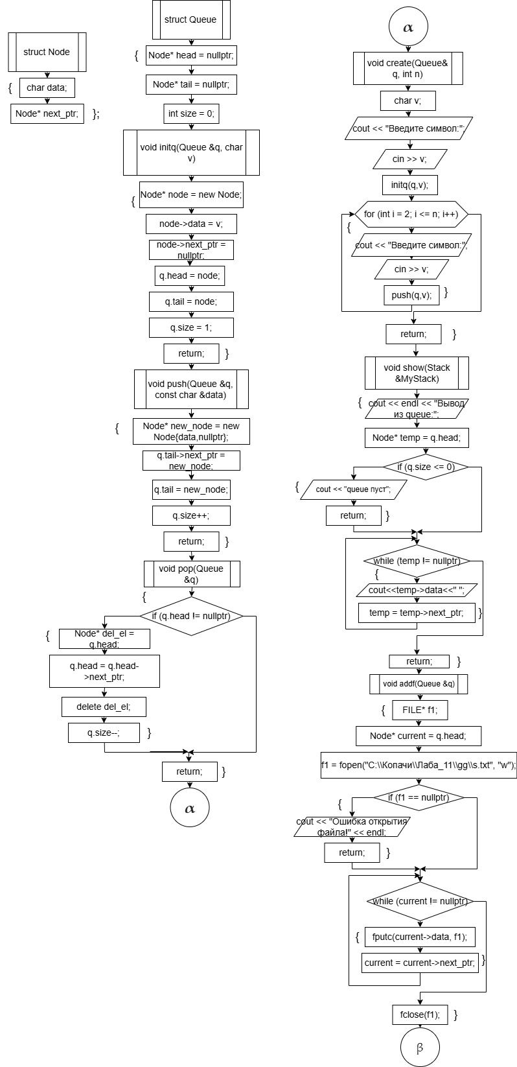

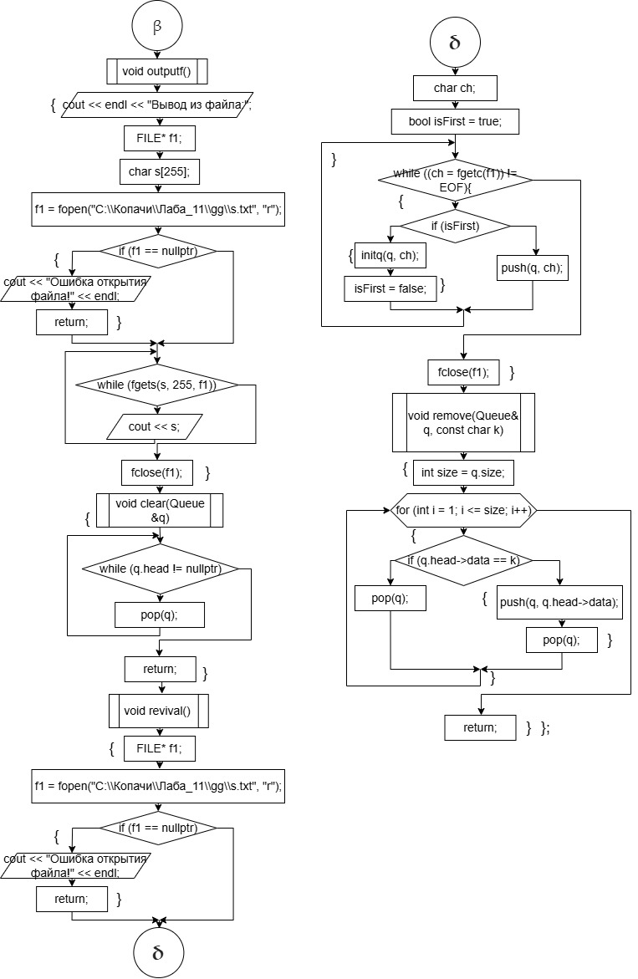

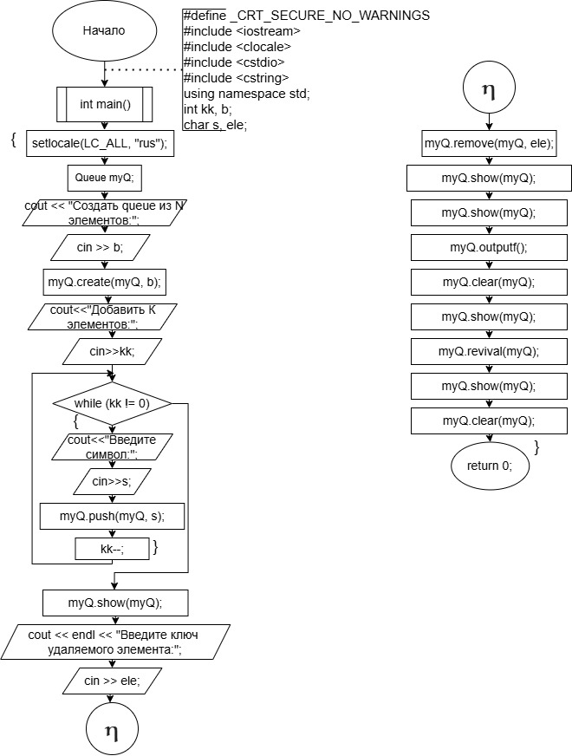

Код.

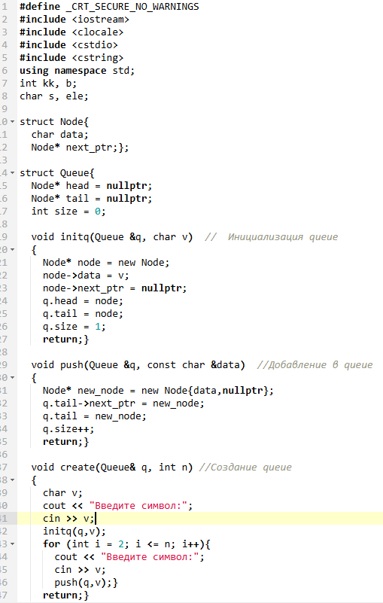

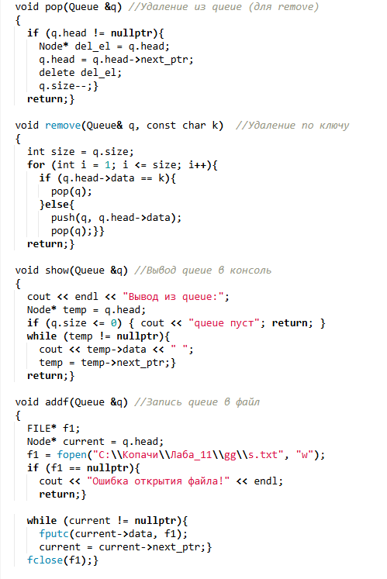

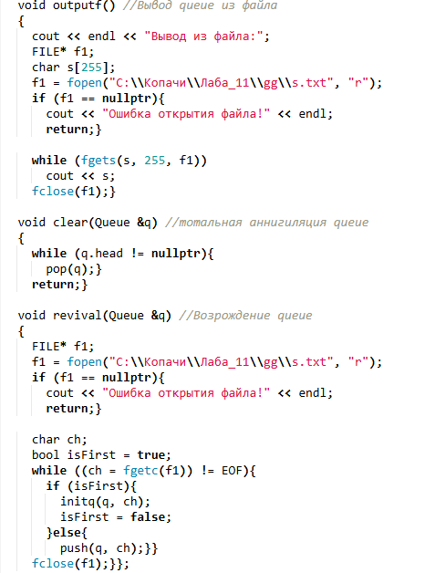

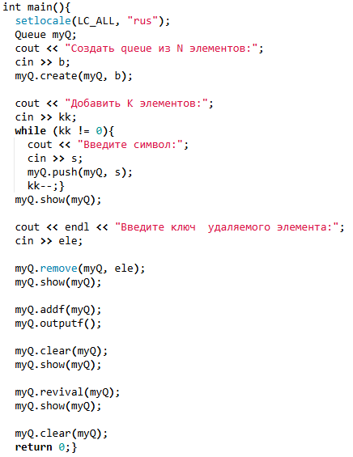

Вывод.

